УТВЕРЖДЕН
ЕФИТ10 - Э035 – 2000-ЛУ

СИСТЕМА АВТОМАТАЗАЦИИ
РАЗРАБОТКИ ПРОГРАММНОГО ОБЕСПЕЧЕНИЯ
СЦВМ
НА ПЕРСОНАЛЬНОМ КОМПЬЮТЕРЕ
УГРА - 5

Описание применения

ЕФИТ10 - Э035 – 2000

Листов 33

2000

АННОТАЦИЯ

Широкое применение персональных компьютеров (ПК), оснащение рабочих мест программистов компьютерами с достаточно большим объемом оперативной и внешней памяти обеспечивают возможность использования ПК в качестве инструментальных машин на отдельных этапах процесса проектирования программного обеспечения (ПО) встроенных систем, т.е. для подготовки программ объектных ЦВМ (СЦВМ).
В данном документе приведены общие сведения о кросс -системе разработки программ объектных ЦВМ на инструментальном персональном компьютере типа IBM PC – САРПО УГРА-5, функционирующей под управлением операционной системы MS Windows 95. Указанная система позволяет проводить программирование на языке макроассемблера СЦВМ и выполняет все действия по формированию программ в виде, который допускает получение в дальнейшем технологического носителя информации.
САРПО УГРА-5 удовлетворяет современным требованиям, предъявляемым к программам подобного класса. Использование рассматриваемой системы позволяет облегчить и ускорить создание больших комплексов программ для СЦВМ.
В документе изложены общие принципы работы системы, приведена структура системы и описано применение компонент данной САРПО на отдельных этапах технологии разработки программ объектной ЦВМ. Более подробные сведения о САРПО УГРА-5 содержатся в руководствах программиста по работе каждой компоненты. В состав эксплуатационной документации по САРПО УГРА-5 входят следующие документы:
- АССЕМБЛЕР СЦВМ. Описание языка.
- МАКРОЯЗЫК. Описание языка.
- ТРАНСЛЯТОР. Руководство программиста.
- РЕДАКТОР СВЯЗЕЙ ПРОГРАММ СЦВМ. Руководство программиста.
- СИСТЕМА ОТЛАДКИ. Руководство программиста.
- СИСТЕМА ТЕХНОЛОГИЧЕСКИХ ОПЕРАЦИЙ СТО-5. Руководство
пользователя.
-СИСТЕМА ТЕХНОЛОГИЧЕСКИХ ОПЕРАЦИЙ СТО-5 ОЗУ.
Руководство пользователя.
- СИСТЕМА ФОРМИРОВАНИЯ МОДЕЛИ ПАМЯТИ МАГНИТОФОНА.
Руководство пользователя.
- СИСТЕМА АВТОМАТИЗИРОВАННОГО РАСПРЕДЕЛЕНИЯ ПАМЯТИ.
Руководство пользователя.

СОДЕРЖАНИЕ

1. Назначение и условия применения 4
1.1 Назначение и область применения 4
1.2. Условия применения системы 7
2. Описание системы 9
2.1. Структура системы 9
2.2. Компоненты системы 13
3. Входные и выходные данные 16
Приложение 1. Схемы функционирования
САРПО УГРА-5 20
Приложение 2. Функции подсистем
САРПО УГРА-5 26

1. НАЗНАЧЕНИЕ И УСЛОВИЯ ПРИМЕНЕНИЯ

1.1. Назначение и область применения системы

Рассматриваемая в данном документе система автоматизации разработки программного обеспечения (ПО) встроенных систем предназначена для преобразования исходных модулей программ СЦВМ в коды команд спецвычислителя и представляет собой комплекс программных средств проведения на персональном компьютере всех технологических этапов проектирования программ СЦВМ. По сути, САРПО УГРА-5 является кросс-системой, реализованной на инструментальном ПК. Общая схема функционирования САРПО УГРА-5 изображена на рис. 2.
В качестве языка разработки программ СЦВМ в САРПО УГРА-5 реализован макроассемблер, поскольку в настоящее время разработка программ СЦВМ, входящих в замкнутый контур управления объектами, осуществляется, как правило, на машинно-ориентированных языках.
САРПО УГРА-5 построена с учетом следующих стадий процесса проектирования программ в технологии разработки ПО СЦВМ:
- трансляция исходной программы, формирование машинных кодов команд и констант и первоначальное распределение памяти для размещения программы;
- включение оттранслированной программы в более крупный модуль, содержащий некоторую группу программ (комплексирование или компоновка модулей);
- настройка или перенастройка модулей на адреса размещения в памяти СЦВМ, т.е. окончательное распределение памяти;
- отладка программ, т.е. проверка правильности функционирования;
- подготовка кодов программ в виде, требующемся для получения технологического носителя.
Последовательность стадий разработки изображена на рис.1.
Все перечисленные стадии процесса разработки поддерживаются средствами САРПО УГРА-5.

Разработка текста

программы на языке программирования
Перевод исходных текстов программ
в машинные коды
Компоновка
модулей программ
и настройка
на адреса памяти

Проверка
правильности работы
программы

Коррекции текста программы

При выявлении
некорректностей

Подготовка программы в виде, обеспечивающем получение
технологического носителя
информации

Рис. 1. Стадии проектирования программ СЦВМ

САРПО УГРА - 5

Документы
на программы

Тексты программ и командные файлы директив заданий подсистем
САРПО УГРА-5

Магнитные носители
информации

ИНСТРУМЕНТАЛЬНЫЙ
ПЕРСОНАЛЬНЫЙ
КОМПЬЮТЕР

СПЕЦИАЛИЗИРОВАННАЯ
ЦВМ

Рис. 1. Общая схема функционирования САРПО УГРА-5

1.2. Условия применения системы

Система САПРО УГРА-5 функционирует на ПК с процессором 486 и выше в операционной системе Windows 95 и представляет собой ряд приложений на платформе Win32.
Персональный компьютер должен иметь объем оперативной памяти не менее 16 Мб.
Для установки версии САРПО УГРА-5 необходим объем памяти на винчестере размером примерно 12 Мб.
Интерфейс САРПО УГРА-5 разработан в соответствии с принципами построения программ для операционной системы Windows с широким применением меню различных степеней вложенности. Использование диалогового режима работы отдельных компонент системы и необходимость диалога при запуске системы предъявляют определенные требования к монитору ПК. Вид головного меню САРПО УГРА-5 приведен на рис. 3.
Для организации действий данной системы в полном объеме необходимо наличие на винчестере свободного пространства, достаточного для размещения формируемых модулей и некоторых промежуточных массивов при работе компонент САРПО УГРА-5. Размер рабочего пространства (указанных массивов) зависит от характера действий компоненты, в том числе от количества и содержания обрабатываемых модулей, а в некоторых случаях – и от числа меток и имен переменных программ СЦВМ. Максимальный объем рабочего пространства не превосходит 10 Мб.

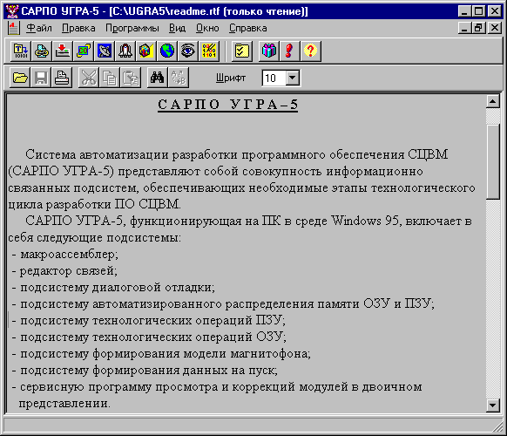

Рис. 3 Головное меню САРПО УГРА - 5

2. ОПИСАНИЕ СИСТЕМЫ

2.1. Структура системы

САРПО УГРА-5 включает в себя следующие компоненты:
- подсистему программирования;
- редактор связей (компоновщик) программ;
- подсистему отладки программ СЦВМ;
- подсистему автоматизации распределения памяти ОЗУ и ПЗУ;
- подсистему технологических операций ПЗУ (СТО ПЗУ);
- подсистему технологических операций ОЗУ (СТО ОЗУ);
- подсистему формирования модели памяти магнитофона (ФОНИ).
Перечисленные подсистемы по назначению соответствуют отдельным этапам технологии разработки программ СЦВМ и связаны между собой в технологической цепочке формируемой информацией. Так, например, оттранслированная с помощью подсистемы программирования программа СЦВМ поступает на вход редактора связей, который формирует модуль определенной структуры, используемый в дальнейшем подсистемами технологических операций ПЗУ и ОЗУ, подсистемами распределения памяти и формирования модели памяти магнитофона. Связь отдельных подсистем схематично пояснена рис. 2 Приложения 1, функциональная схема системы приведена на рис. 1, технология проектирования программ СЦВМ отражена на рис. 3 того же Приложения.
Помимо основных подсистем обеспечения технологии разработки программ СЦВМ САРПО УГРА-5 включает текстовый процессор (редактор текстов) и сервисную программу просмотра данных, представленных в виде 16-ых кодов.
Обращение к отдельным подсистемам САРПО УГРА-5 программист осуществляет с помощью головного меню системы, реализованного в управляющей программе. В данном меню предусмотрен вызов в режиме диалога каждой подсистемы с учетом особенностей указания входной и выходной информации. Управляющая программа формирует режимы функционирования подсистем и выполняет отображение информации процесса работы. Интерфейс связи САРПО УГРА-5 с программистом разработан в соответствии с общей идеологией операционной системы Windows.
Подключение отдельных подсистем САРПО УГРА-5 на различных этапах разработки программ пояснено следующим рисунком.

Редактор
текстов
программ

Запись текста

программы

на языке
программирования
Коррекции текста программы

Транслятор

Перевод исходных текстов программ в машинные коды

Редактор
связей
программ

Подсистема
распределения
памяти

Компоновка
модулей программ и настройка
на адреса памяти

Подсистема
отладки

Проверка
правильности
работы программ

Подсистема
ФОНИ

Для программ ПЗУ
Подсистема
СТО ПЗУ

Подготовка
в виде, обеспечивающем
получение технологического носителя информации

Для магнитофона

Для программ ОЗУ

Подсистема
СТО ОЗУ

Рис. 4. Подключение подсистем САРПО УГРА-5
на отдельных стадиях проектирования программ СЦВМ

2.2. Компоненты системы

Подсистема программирования обеспечивает подготовку текстов программ СЦВМ на входном языке и трансляцию исходных текстов программ в коды команд данного спецвычислителя.
Языком программирования в САРПО УГРА-5 является макроассемблер, представляющий собой ассемблер СЦВМ с использованием макросредств, что позволяет записывать программу с применением мнемонических кодов операций и символических адресов переменных и команд. Язык макроассемблера включает в себя:
- операторы записи команд;
- операторы описания констант и рабочих областей;
- операторы управления распределением памяти;
- операторы управления распечаткой программы;
- операторы секционирования программ (разбиения программы на части и соединения отдельных частей программ);
- операторы организации связи между отдельно транслируемыми программами;
- операторы условного ассемблирования;
- макрокоманды.
Язык макроассемблера предоставляет широкие изобразительные средства записи констант и команд с учетом особенностей адресации полей памяти в СЦВМ. Кроме того, макроассемблер допускает включение в исходный текст программы макрокоманд. Макрокоманда, в большинстве случаев, является объединением повторяющейся комбинации команд СЦВМ. В результате обработки макрокоманды в исходном тексте появляется группа предложений на языке ассемблера. Каждая макрокоманда должна быть предварительно описана на специальном языке (макроязыке) в виде макроопределения, указывающего транслятору способ формирования предложений ассемблера, заменяющих данную макрокоманду. Макроязык САРПО УГРА-5 по составу операторов и возможностям аналогичен макроассемблеру IFO фирмы IBM.
Транслятор осуществляет разбор, синтаксический контроль конструкций и перевод исходного текста с языка макроассемблера в коды команд и констант СЦВМ, а также формирует в результате работы файл, содержащий программу объектной ЦВМ в виде набора 16-ых чисел. Этот файл именуется загрузочным модулем.
Транслятор, язык ассемблера и макросредства образуют макроассемблерную систему разработки программ СЦВМ.

В трансляторе производятся различные виды контроля информации обрабатываемой программы, а именно:
- синтаксический контроль текста каждого оператора;
- проверка правильности использования регистров общего назначения;
- анализ правильности структуры программы;
- контроль организации доступа к полям памяти в командах програм-
мы.
При обнаружении ошибок в исходном тексте программы транслятор выдает диагностические сообщения, поясняющие характер некорректности.
Компоновка (объединение) загрузочных модулей отдельных программ, настройка их на адреса размещения в памяти СЦВМ, обеспечение возможности ссылок из одних программ в другие по символическим именам и получение программного продукта в окончательном виде выполняется редактором связей программ. Выходной информацией редактора связей является файл, называемый сегментом. Сегмент содержит информацию программ и (или) данных и далее в тексте именуется сегментом загрузки. Сегмент загрузки - это основная единица для последующих технологических операций. Процесс редактирования связей сопровождается выдачей протокола, в котором содержатся все сведения об обрабатываемых загрузочных модулях и отражаются характеристики сформированных сегментов.
Редактор связей программ представляет собой универсальную компоненту САРПО и не зависит от языка программирования исходных программ СЦВМ. Разделение в системе процессов трансляции и комплексирования программ позволяет организовать создание ПО СЦВМ таким образом, что разработка ряда программ в соответствии с особенностями конкретной задачи может осуществляться на языках высокого уровня. В этом случае трансляторы с этих языков должны формировать в результате обработки исходного текста программ текст на языке ассемблера СЦВМ или модуль той же структуры, что и транслятор САРПО УГРА-5.
Загрузочные модули и сегменты загрузки помимо основной информации - кодов программ СЦВМ - содержат служебную информацию, которая позволяет однозначно идентифицировать каждый модуль и проводить контроль сохранности информации модулей за счет наличия нескольких видов контрольных сумм.
Подсистема отладки предназначена для проверки с помощью ПК правильности функционирования программ СЦВМ на различных наборах входных данных в разных режимах работы процессора. Подсистема отладки организует выполнение отлаживаемой программы аналогично алгоритму работы ее на реальной СЦВМ, при этом обеспечивается оперативное вмешательство программиста в ход выполнения отлаживаемой программы благодаря наличию диалогового режима.

Подсистема отладки предоставляет возможность:
- выполнять отлаживаемую программу методом интерпретации;
- устанавливать контрольные точки в отлаживаемых программах;
- приостановить выполнение отлаживаемой программы в произвольный момент;
- осуществлять запись в память и выбор информации из памяти СЦВМ;
- управлять процессом работы программы;
- организовать отладочные режимы работы программы;
- следить за ходом выполнения отлаживаемой программы;
- создавать искусственным образом нестандартные ситуации
в отлаживаемых программах;
- регистрировать сведения о состоянии СЦВМ в каждой контрольной точке;
- уточнять характер ошибки в программе.
Для организации отладочных режимов подсистема отладки производит по запросам программиста следующие операции:
- занесение данных в любые поля памяти и регистры СЦВМ как перед началом работы, так и в процессе выполнения отлаживаемой программы;
- передачу управления любой команде СЦВМ;
- выдачу подробной информации результатов выполнения команд;
- просмотр произвольных полей памяти и регистров СЦВМ;
- моделирование аппарата программных прерываний и цикла работы
СЦВМ;
- выполнение некоторого командного файла, содержащего набор директив указаний системе отладки;
- использование внешних программ, реализованных на ПК, для подготовки данных и анализа информации отлаживаемой программы в случае необходимости реализации сложных отладочных режимов.
Подсистема отладки может функционировать как автономно, так и во взаимодействии с отдельно разработанными программами пользователей, с которыми допускается обмен информацией. Такие программы, называемые имитирующими, позволяют расширить возможности программиста по формированию данных для работы отлаживаемых программ и анализу результатов работы. При совместной работе подсистемы отладки с внешними имитирующими программами головной программой, получающей управление из операционной системы, является имитирующая программа. Автономная работа подсистемы осуществляется в интерактивном (диалоговом) режиме. При совместной работе подсистемы отладки с имитирующими программами пользователей разрешается как диалоговый режим, так и режим без диалога, поскольку подсистема отладки передает имитирующей программе информацию обо всех событиях, возникших при выполнении отлаживаемой программы. В подсистеме отладки предусмотрен ряд функций выполнения обмена данными с имитирующей программой, а также функции вызова подсистемы отладки из имитирующей программы.
В интерфейсе подсистемы отладки использованы меню различных уровней вложенности, диалоговые окна и специальные подсказки. Информативность процесса отладки достигается возможностью получения в любой момент сведений о последней выполненной команде отлаживаемой программы, ее операндах, регистрах и любых полях памяти СЦВМ. Все контрольные точки и события в отлаживаемой программе фиксируются в файле протокола. Локализация места ошибки осуществляется с точностью до команды СЦВМ. Характер ошибки поясняется диагностическим сообщением. При выявлении ошибки допускается прекращение сеанса работы или продолжение после внесения коррекции.
Имитирующие программы должны быть разработаны на языке Си++ и отлажены самостоятельно, так как в подсистеме отладки не предусмотрен поиск ошибок в этих программах и защита от неправильных действий имитирующих программ.
Подсистема автоматизации распределения памяти производит установку адресов размещения сегментов загрузки как в оперативной (ОЗУ), так и в постоянной (ПЗУ) памяти СЦВМ, формирует командный файл заданий на повторное редактирование сегментов загрузки и командные файлы для подсистем технологических операций ОЗУ и ПЗУ.
Подсистемы технологических операций (СТО) осуществляют формирование модели памяти для заданной конфигурации памяти СЦВМ, размещение в этой модели памяти сегментов загрузки, расчет различных видов контрольных сумм и выпуск магнитных носителей информации для изготовления ПЗУ и ОЗУ.
Подсистема формирования модели памяти магнитофона (ФОНИ), как следует из названия, создает файл определенной структуры, являющийся источником информации при записи магнитофона. В процессе подготовки этого файла указанная подсистема организует группу файлов фиксированной структуры, каждый их которых служит образом одной из зон магнитофона, и переносит в эти файлы данные сегментов загрузки и отдельно сформированных зон. В конечном счете, формируется модель памяти на магнитном носителе информации.
Подсистемы САРПО УГРА-5 связаны между собой информацией обрабатываемых модулей, т.е. технологию процесса разработки программ СЦВМ можно представить как последовательность преобразования модулей программ на различных стадиях проектирования. Характер поэтапного преобразования модулей схематично изображен на следующем рисунке.

Исходный текст
программы на
языке разработки

Загрузочный
модуль

Сегмент загрузки

Модель ПЗУ

Для программ ПЗУ

Модель ОЗУ

Для программ ОЗУ

Модель памяти
магнитофона
Для программ
магнитофона

Рис. 5 Схема преобразования информации модулей программ СЦВМ

Текстовый процессор (редактор текстов) включает в себя полный набор команд редактирования текста и позволяет выполнить следующие операции:
- создание файла с исходным текстом программы или макроопределения;
- создание командных файлов отдельных подсистем;
- проведение коррекции текста путем изменения отдельных предложений, вставки, копирования, перемещения и (или) удаления отдельных строк;
- распечатку файлов или отдельных фрагментов файлов;
- просмотр файлов, в том числе – листингов трансляции и протоколов работы подсистем САРПО УГРА-5.
Таким образом, можно говорить о замкнутой среде разработки программного обеспечения СЦВМ с использованием САРПО УГРА-5.
В приложении 2 приведено описание функций каждой подсистемы и для примера - вид отдельных меню и диалоговых окон.
Состав эксплуатационной документации на САРПО УГРА-5 отражен на рис. 4 Приложения 1.

3. ВХОДНЫЕ И ВЫХОДНЫЕ ДАННЫЕ

Входной информацией системы САРПО УГРА-5 в целом являются исходные тексты программ СЦВМ на языке разработки (включая макроопределения макрокоманд), а выходной информацией – магнитные носители с данными для подготовки ПЗУ, ОЗУ и магнитофона.
В технологической цепочке подключения подсистем САРПО УГРА-5 каждая из компонент имеет собственные входные данные и результаты работы, конкретно состав этой информации приведен в следующей таблице.

Подсистема  САРПО УГРА-5 | Входная информация | Выходная  информация | Вид  выходной  информации
Листинг  трансляции  Транслятор | - Исходные тексты программ на языке разработки.  - Тексты макроопределений макрокоманд (на макроязыке).  - Режимы работы транслятора (опции управления формированием результатов).  - Перечень директориев размещения отдельных фрагментов исходных текстов программ.  - Список директориев размещения макроопределений макрокоманд.  - Директорий, в который должен быть записан сформированный загрузочный модуль.  - Директорий, в который должен быть помещен листинг трансляции.  - СЦВМ, для которой транслируется программа. | - Листинг трансляции, содержащий исходный текст программы, дополненный распечаткой кодов команд и констант СЦВМ в 16-ом представлении.  - Загрузочный модуль (коды программы в 16-ом представлении, дополненные служебной информацией). | *)
Подсистема  САРПО УГРА-5 | Входная информация | Выходная  информация | Вид  выходной  информации
Редактор связей (компоновщик) программ | - Загрузочные модули (один или несколько), из которых должен быть сформирован сегмент загрузки.  - Командный файл задания на редактирование связей (набор директив на специализированном языке). В командном файле указываются сведения о директориях размещения загрузочных модулей и сегментов загрузки, атрибуты, которые должны быть присвоены сегменту загрузки, опции управления формированием сегмента и опции распечатки данных. | - Один или несколько сегментов загрузки, поскольку в редакторе связей предусмотрен пакетный режим работы.  - Протокол работы редактора связей.
Подсистема  отладки | - Отлаживаемые программы в виде:  - загрузочных модулей и (или) сегментов загрузки;  - модели памяти ПЗУ и (или) ОЗУ;  - модели памяти магнитофона.  - Директивы диалога.  - Командный файл (набор директив на специализированном языке с указанием контрольных точек в отлаживаемой программе и операторов действий в этих точках).  - Данные имитирующей программы. | Протокол работы, отражающий все контрольные точки и состояние СЦВМ в этих точках.
Подсистема  САРПО УГРА-5 | Входная информация | Выходная  информация | Вид  выходной  информации
Подсистема  автоматизации  распределения  памяти СЦВМ | - Командный файл задания подсистеме в виде набора специальных директив.  - Сегменты загрузки. | - Протокол работы.  - Командный файл задания на редактирование связей сегментов загрузки (поскольку присваиваются новые адреса размещения сегментов в памяти СЦВМ).  - Командный файл директив задания подсистемам технологических операций ОЗУ и ПЗУ.
  Подсистема  технологических  операций ПЗУ | - Сегменты загрузки, которые должны быть помещены в модель ПЗУ.  Директивы диалогового режима, определяющие создание модели памяти, размещение сегментов загрузки и выдачу результатов работы и таблиц распределения памяти. | - Протокол работы.  - Модель памяти ПЗУ в виде файла.  - Магнитный носитель информации.
Подсистема  технологических  операций ОЗУ | - Сегменты загрузки, которые должны быть помещены в модель ОЗУ.  - Директивы диалогового режима, устанавливающие параметры формируемой модели ОЗУ и состав вводимых в модель сегментов загрузки, а также директивы выдачи результатов работы. | - Протокол работы.  - Модель памяти ОЗУ в виде файла.  - Магнитный носитель информации.
Подсистема  САРПО УГРА-5 | Входная информация | Выходная  информация | Вид  выходной  информации
Подсистема  формирования  модели памяти  магнитофона | - Командный файл задания на работу подсистемы в виде набора директив на специализированном языке.  - Сегменты загрузки программ, которые должны быть записаны в модель памяти магнитофона. | - Протокол работы.  - Модель памяти магнитофона и образы зон в виде директория файлов.  - Магнитный носитель информации.

*) Условные обозначения приведены в Приложении 1.

ПРИЛОЖЕНИЕ 1

СХЕМЫ ФУНКЦИОНИРОВАНИЯ

САРПО УГРА - 5


Условные обозначения, принятые на следующих далее рисунках:

ФАЙЛЫ, в том числе:
- исходный текст программы СЦВМ;
- командные файлы подсистем САРПО УГРА-5.

Гибкие магнитные диски



Текстовые файлы документации:
- протоколы работы подсистем САРПО УГРА-5;
- листинг трансляции.

Листинг
трансляции



Персональные компьютеры,
мониторы в случае диалога с САРПО УГРА-5.

Винчестер
отладки


Связи, существующие вне САРПО УГРА-5

Модули результатов работы подсистем САРПО УГРА-5,
реализуемые в виде файлов на магнитном носителе информации

Отдельные устройства СЦВМ
(микросхемы, магнитофон и т.д.)

Подсистема формирования
модели памяти
магнитофона

Транслятор

Редактор связей

Подсистема автоматизации распределения памяти

Подсистема СТО ОЗУ

Подсистема СТО ПЗУ

Подсистема отладки

Организующая
и информирующая
программа

Исходная программа
и командные файлы

Диалог

Редактор текстов

Программист

Документы
на программы
и рабочая
документация

Магнитные
носители
информации

СПЕЦИАЛИЗИРОВАННАЯ
ЦВМ

Рис. 1. Функциональная схема САРПО УГРА-5
Выходные командные
файлы
Командный файл

Командный файл
Исходная программа
на макроассемблере
Подсистема
автоматизации
распределения
памяти
Протокол работы
Диалог
Протокол работы

Транслятор

Редактор
связей

Протокол работы

Подсистема СТО ОЗУ

Загрузочный модуль
Сегмент
загрузки
Диалог
Листинг
трансляции

Протокол работы
Подсистема СТО ПЗУ

Подсистема отладки

Диалог
Протокол работы
Подсистема
формирования
модели памяти
магнитофона

Имитирующая программа
Командный файл
Протокол работы
Командный файл

Рис. 2. Информационная связь подсистем САРПО УГРА-5

Тесты и
отладочные задания, директивы диалога

Формирование модели
ПЗУ и ОЗУ

Компоновка программ, настройка на адреса выполнения, установка адресов ссылок
между программами, формирование сегмента загрузки
Отладка
программ
Трансляция программ
и формирование
загрузочного модуля
Исходная программа и командные файлы

Диалог

Документы
на программы
и рабочая
документация

Магнитные
носители
информации

Ввод
изменений
в
программы

Формирование модели памяти магнитофона

Рис. 3. Технология проектирования программ управления
на базе САРПО УГРА-5

Общие положения и
структура системы

Макро ассемблерная система.
Ассемблер СЦВМ.
. Описание языка
ЕФИТ10-Э015-2000

САРПО УГРА-5.
Описание применения.
ЕФИТ10- Э035-2000

Подсистема программирования

Подсистемы
технологических операций

Редактор связей программ

Редактор связей.
Руководство программиста.
ЕФИТ10-Э024-2000
Система технологических
операций СТО-5.
Руководство пользователя.
ЕФИТ10-Э011-2000

Макро ассемблерная система.
Макроязык.
Описание языка
ЕФИТ10-Э016-2000
Система автоматизированного распределения памяти.
Руководство пользователя.
ЕФИТ10-Э012-2000

Система технологических
операций СТО-5 ОЗУ.
Руководство пользователя.
ЕФИТ10-Э013-2000

Подсистема

отладки

Система программирования.
Описание применения.
ЕФИТ10-Э020-2000

Система отладки.
Руководство программиста.
ЕФИТ10-Э022-2000
Система формирования
модели памяти магнитофона.
Руководство пользователя.
ЕФИТ10-Э023-2000

Транслятор.
Руководство программиста
ЕФИТ10-Э021-2000

Головная программа

Головная программа.
Руководство программиста.
ЕФИТ10-Э036-2000

Рис.4. Состав документации САПРО УГРА-5

ПРИЛОЖЕНИЕ 2

ФУНКЦИИ ПОДСИСТЕМ

САРПО УГРА - 5


Подсистема программирования

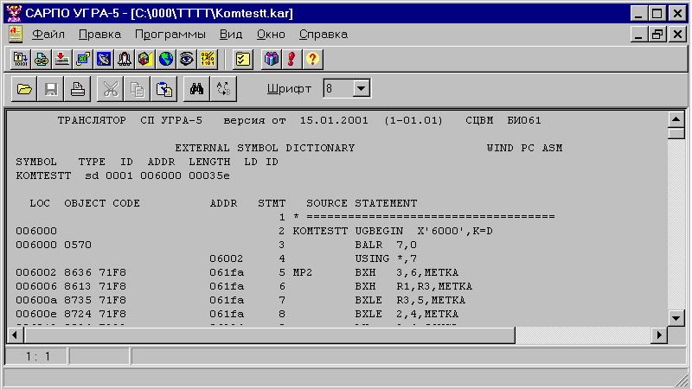

Функции:

- запись текста программы на языке ассемблера с использованием макросредств;
- обработка исходного текста программы и перевод в машинные коды команд СЦВМ;
- синтаксический контроль текста программы;
- формирование загрузочного модуля, содержащего коды команд и данных;
- выдача листинга трансляции с текстом программы и кодами команд и констант;
- выдача диагностических сообщений о выявленных ошибках в тексте программы.


Редактор связей программ

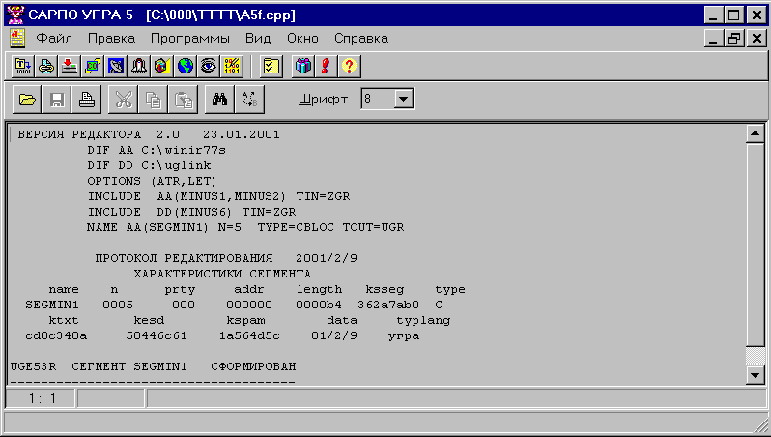

Функции:

- формирование сегмента из входных загрузочных модулей программ СЦВМ;
- настройка сегмента на адреса размещения в памяти СЦВМ;
- разрешение ссылок между отдельными программами;
- контроль информации загрузочных модулей;
- выдача протокола формирования сегмента с информацией основных характеристик сегмента;
- повторное редактирование сегмента загрузки в случае необходимости изменения адресов размещения и (или) изменения адресов ссылок между программами.


Подсистема отладки

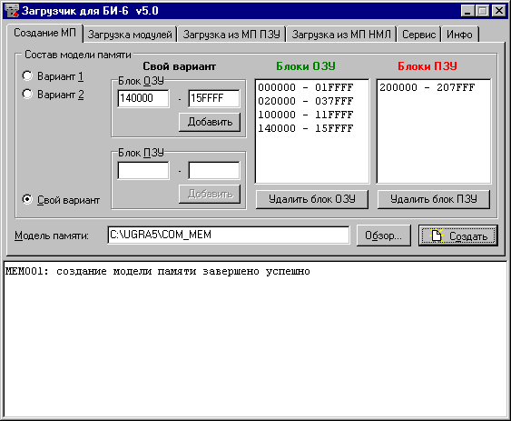

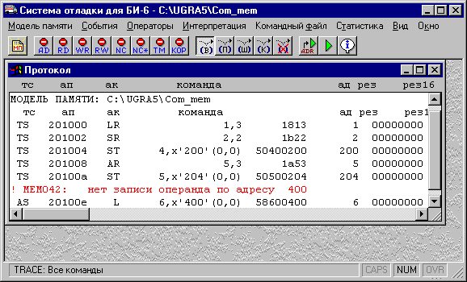

Функции:

- загрузка информации отлаживаемых программ в модель памяти СЦВМ в системе отладки;
- ввод исходных данных;
- установка контрольных точек в отлаживаемой программе с целью слежения за ходом выполнения;
- моделирование выполнения отлаживаемой программы аналогично алгоритму реализации ее на реальной аппаратуре;
- моделирование аппарата прерываний и цикла работы СЦВМ;
- информирование программиста о ходе выполнения отлаживаемой программы;
- выявление ошибок в отлаживаемой программе и выдача диагностических сообщений, поясняющих характер ошибки и уточняющих место обнаружения ошибки;
- просмотр и изменение произвольных полей памяти и регистров СЦВМ в процессе сеанса отладки;
- организация диалога программиста с отлаживаемой программой;
- организация отладочных режимов с помощью широкого спектра операторов диалога и наличия командного файла директив работы;
- организация взаимодействия подсистемы отладки с программами пользователей, предназначенных для реализации сложных отладочных режимов функционирования отлаживаемой программы;
- протоколирование сеанса работы отлаживаемой программы.

Подсистема технологических операций
ПЗУ

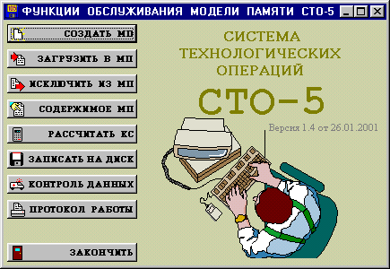Функции:

- создание модели памяти ПЗУ;
- запись сегментов загрузки в модель памяти;
- контроль размещения сегментов (анализ пересечения адресов, повтора информации и т.д.);
- контроль сохранности информации сегментов загрузки путем проверки контрольных сумм;
- расчет технологических контрольных сумм;
- вывод информации на магнитные носители;
- формирование и печать протокола работы и
таблиц распределения памяти.


Подсистема технологических операций
ОЗУ
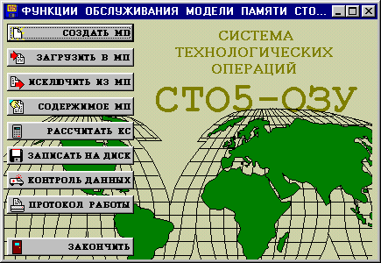
Функции:
- создание модели памяти ОЗУ;
- запись сегментов загрузки в модель памяти;
- контроль размещения сегментов (анализ пересечения адресов, повтора информации и т.д.);
- контроль сохранности информации сегментов загрузки путем проверки контрольных сумм;
- расчет технологических контрольных сумм;
- вывод информации на магнитные носители
- формирование и печать протокола работы
и таблиц распределения памяти.


Подсистема формирования
модели памяти магнитофона
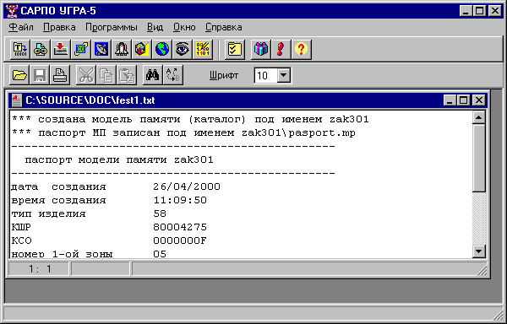

Функции:
- создание файла модели памяти магнитофона;
- запись сегментов загрузки в модель памяти;
- запись отдельно подготовленных зон в модель памяти;
- контроль информации сегментов загрузки и размещения сегментов;
- выпуск машинных носителей информации;
- формирование протокола работы.


Подсистема автоматизации
распределения памяти
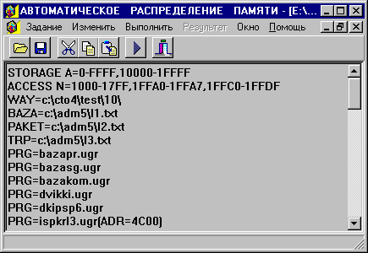
Функции:
- установка адресов размещения сегментов в памяти СЦВМ;
- формирование командного файла задания на повторное редактирование сегментов;
- формирование командных файлов для подсистем технологических операций ОЗУ и ПЗУ;
- анализ информации сегментов загрузки;
- формирование прото-кола работы.
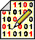
Программа просмотра модулей
в двоичном представлении

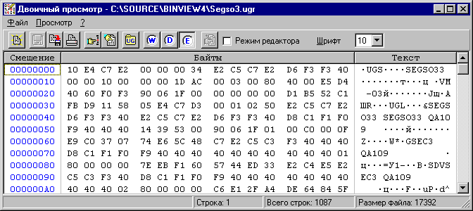

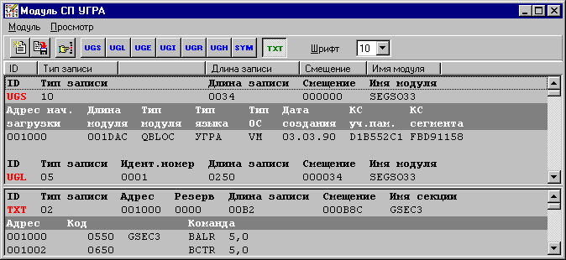

Функции:

- вывод на экран монитора содержимого заданного файла в виде кодов 16-ой системы счисления с указанием смещения относительно начала файла. Эти коды дополнены символьным изображением, которое может быть представлено в одном из следующих видов кодировки: ASCII (для MS-DOS), ANSI (для Windows) или ДКОИ.
- распечатка файла;
- поиск заданной комбинации символов в файле;
- переход к указанному фрагменту в файле;
- вывод служебной информации файлов загрузочных модулей и сегментов загрузки САРПО УГРА-5 в виде, удобном для визуального контроля.

